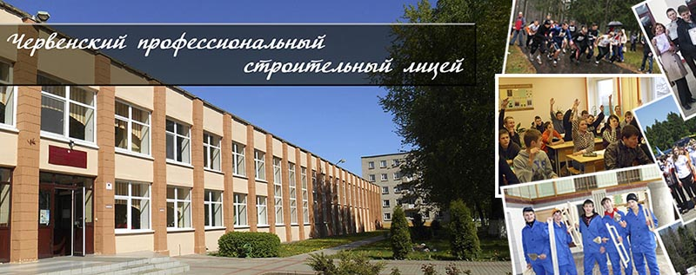
ПРИГЛАШАЕМ НА ОБУЧЕНИЕ
Специальность | Квалификация | Срок обучения
ПРОФЕССИОНАЛЬНО-ТЕХНИЧЕСКОЕ ОБРАЗОВАНИЕ
«Отделочные строительные работы» | Штукатур, маляр,  облицовщик-плиточник | На основе общего базового образования: 3 года
«Санитарно-техническое оборудование зданий и сооружений. Технология сварочных работ» | Монтажник санитарно-технических систем и оборудования, электрогазосварщик | На основе общего базового образования: 2 г. 8 мес.
«Санитарно-техническое оборудование зданий и сооружений» | Монтажник санитарно-технических систем и оборудования* | На основе специального образования* 1 г.4 мес.
«Отделочные строительные работы. Производство строительно-монтажных и ремонтных работ» | Штукатур, облицовщик-плиточник, каменщик | На основе общего базового образования: 3 года
«Отделочные строительные работы» | Штукатур* | На основе специального образования* 1 г. 4 мес.
Заочная форма обучения
«Технология сварочных работ» | Электросварщик ручной сварки | 6 месяцев

Филиал Червенского профессионального строительного лицея
осуществляет прием документов
Специальность | Квалификация | Срок обучения
ПРОФЕССИОНАЛЬНО-ТЕХНИЧЕСКОЕ ОБРАЗОВАНИЕ
«Санитарно-техническое оборудование зданий и сооружений. Технология сварочных работ» | Монтажник санитарно-технических систем и оборудования, электрогазосварщик | На основе общего базового образования: 2 г. 8 мес.
«Отделочные строительные работы. Производство синтетических смол, пластмасс и их переработка» | Штукатур, литейщик пластмасс, сборщик изделий из пластмасс | На основе общего базового образования: 3 года
Заочная форма обучения
«Технология сварочных работ» | Электросварщик ручной сварки | 6 месяцев

ВСЕ УЧАЩИЕСЯ ОБЕСПЕЧИВАЮТСЯ БЕСПЛАТНЫМ ОДНОРАЗОВЫМ ПИТАНИЕМ,
А НУЖДАЮЩИЕСЯ - ОБЩЕЖИТИЕМ

Лицей осуществляет на платной основе подготовку, переподготовку, повышение квалификации
по программам дополнительного образования взрослых по рабочим профессиям: штукатур;
маляр (строительный); плотник; столяр; станочник деревообрабатывающих станков; печник;
кровельщик по рулонным кровлям и кровлям из штучных материалов;
каменщик; облицовщик-плиточник.

Наш адрес: 223232, Минская область, г. Червень, ул. Минская, 64; тел. 8 (01714) 2 87 13

Адрес филиала: 222839, Минская область, Пуховичский район, г.п. Правдинский, тел. 8 (01713) 41 7 54

Сайт лицея: http://chpsl.minsk-region.edu.by

